**硬综现场检查要求**

**注：现场添加指令、测试以小组为单位，现场答辩以个人为单位。**

**请同学们在进行现场检查前写明自己小组的分工，做好工程的备份，提前自己做测试验证，需要上板测试的提前进行综合、生成bit流。**

**一、现场添加指令（10分）**

流程：

1、每个组到助教处签到，领取指令题目（题目包括指令说明文档以及指令测试文件），记录加指令开始时间；

2、根据题目中提供的指令格式，在你的工程中添加该指令（题目格式如下图，加的指令不在57条指令中，以**提供的题目**为准）；

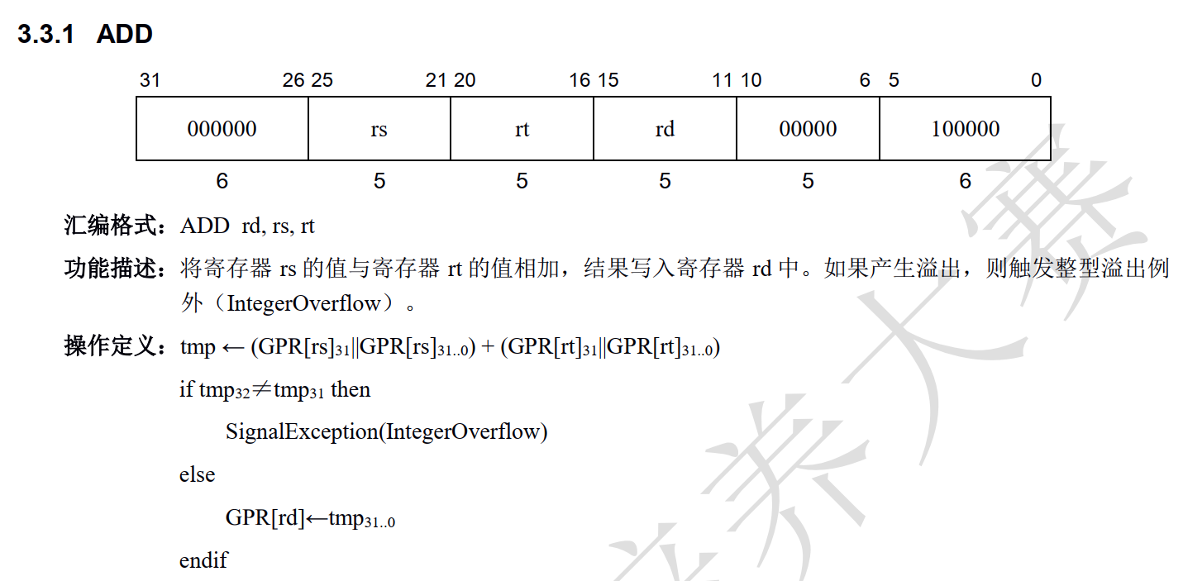

3、添加完相应的部分后，进行测试：

（1）未实现接口，使用test_1的coe文件进行仿真，对比inst_rom.S的注释和波形图,请助教查看每一步的寄存器值是否对应；

（2）实现了sram/axi接口,使用指令测试文件的coe文件与对应的trace文件进行测试；

4、测试结果PASS为通过，得到测试结果后，主动找助教记录结果与结束时间，得10分。

评分标准：

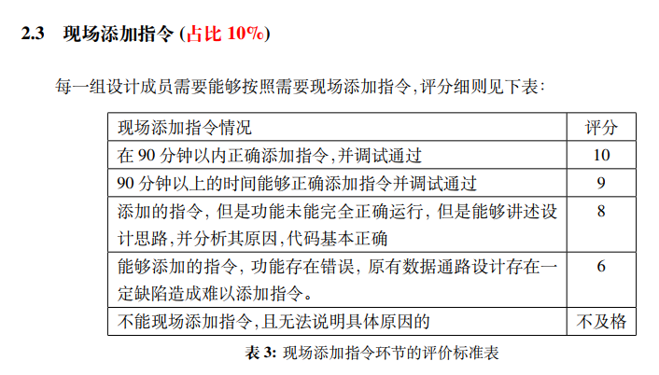

**二、功能测试（30+5+5=40分,52条+57条+SOC测试）**

**注意：这一步同学们需要在检查前，自己提前进行测试，熟悉操作的步骤，现场检查时需要当场再跑一次。**

流程：

1. 进行功能测试仿真，**测试前请助教记录开始时间。**

（1）未实现sram接口，助教从六类指令中抽取题目，使用test/lab4/funcTest_independent的coe文件进行仿真测试，对比inst_rom.S的注释查看寄存器值是否对应；

（2）如果实现了axi接口，则使用test/func_test_v0.03/soc_axi_func进行仿真。仿真通过则SOC测试项得5分；

（3）如果只实现了sram接口，则使用test/func_test_v0.03/soc_sram_func进行仿真。仿真通过则SOC测试项得4分。若仿真通过，上板也通过，则SOC测试项得5分。

注意：测试使用test/ func_test_v0.03/soft/func_full下的coe，对应的trace为func_test_v0.03/cpu132_gettrace/golden_trace.txt。

**（2）和（3）情况，89个测试点全部PASS为通过，得到测试结果后，请助教确认仿真结果，记录结束时间和通过的测试点，未能通过全部功能测试的，根据通过情况给分。**

1. 功能测试上板

如果实现了axi接口，则不需要做功能测试上板，直接做性能测试。

如果只实现了sram接口，则使用n4ddr/func_test_v0.01/soc_sram_func进行功能测试上板，上板时数码管显示通过的测试点的数目，具体现象可参考test/func_test_v0.03/功能测试说明_v0.01.pdf。上板测试通过则SOC测试项得5分。

1. **性能测试（AXI测试，5分）**

性能测试需要保证 WNS 为正，不为正的需要调整主频。

性能测试影响AXI测试项的得分，共十个测试程序，评分细则如下：

性能测试上板全部通过：得5分

仿真全部通过的：得4分

仿真除Drystone和CoreMark外的其它仿真通过的：得3分

仿真通过4个以上的：得2分

仿真通过1个以上的：得1分

其余情况不得分

1、性能测试仿真

如何进行性能测试仿真，参考test/perf _test_v0.01/性能测试说明_v0.01.pdf

2、性能测试上板

只有实现了axi接口才能进行性能测试上板。

使用n4ddr/perf _test_v0.01/soc_axi_perf工程进行性能测试上板。

上板时switch[3:0]控制选择10个测试程序之一，switch[7]拨上，数码管显示运行时间。

具体现象参考test/perf _test_v0.01/性能测试说明_v0.01.pdf

将运行时间记录在test/n4ddr/score.xls可获得性能得分，性能得分有明显提高，有扩展加分。

1. **cache（5分）**

实现了基本cache（或者写回cache）：

性能测试上板通过：得5分；

功能测试仿真通过：根据性能测试情况给分；

功能测试仿真没通过：不得分。

扩展设计（额外加分）：

必须性能测试上板全过，并且性能测试得分达到要求的范围，才能得到加分。

**五、现场答辩（10分）**

流程：每个小组在完成第二步的测试得出功能测试和性能测试的结果后，将结果提交给助教。请先向助教介绍小组成员的分工。小组中每个人依次进行现场答辩，单独回答助教提出的问题，会尽量根据同学们的分工和负责的流程提问题。

评分细则：

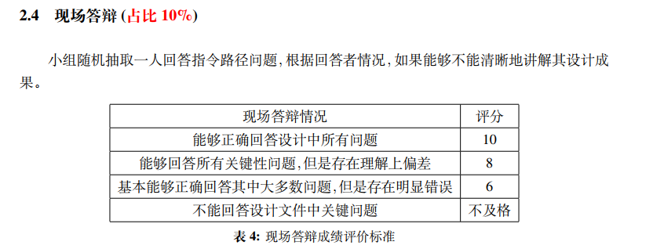

**六、提交代码**

检查完成后，每位同学立刻将myCPU代码打包提交到sakai。